УПРАЖНЕНИЯ ДЛЯ УКРЕПЛЕНИЯ МЫШЦ ШЕИ, ПЛЕЧЕВОГО ПОЯСА, СПИНЫ, НОГ (ЗАДНЕЙ ПОВЕРХНОСТИ ТЕЛА)
Упражнения выполняются в исходном положении: лёжа на животе, голова, туловище и ноги — на одной прямой линии. Руки согнуты впереди (локти в стороны на высоте плеч), голова лбом лежит на тыльной поверхности сложенных кистей рук.
Упражнения расположены по мере возрастания их сложности и увеличения нагрузки на мышцы. На занятиях рекомендуется увеличивать нагрузку постепенно: увеличивая количество повторений упражнения, выполняя упражнения в более медленном темпе, с задержками в напряжённых положениях, а также заменяя уже освоенные движения на новые, более сложные.
1. «Крылышки»
И. п. — лёжа на животе. Поднять голову и плечевой пояс, руки к плечам, ладони выпрямлены («крылышки»). Задержаться в этом положении на счёт 1 – 2 – 3 – 4 – 5, вернуться в и. п. Повторить 2 раза.
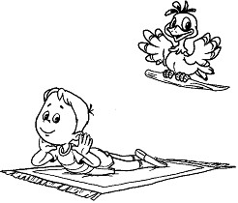
«Крылышки» свои держу!
Вам, ребята, так скажу:
«Вы попробуйте, друзья,
Удержаться так, как я!

2. «Прогнись!»

И. п. — лёжа на животе. Поднять голову и плечевой пояс, руки на поясе. Задержаться в этом положении на счёт 1 – 2 – 3 – 4 – 5, вернуться в и. п.
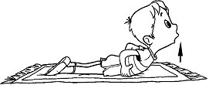
Руки на поясе, спинкой прогнусь —
Сколько надо задержусь.

3. «Самолёт»

И. п. — лёжа на животе. Поднять голову и плечевой пояс, развести руки в стороны, задержаться в этом положении на счёт 1 – 2 – 3 – 4 – 5, вернуться в и. п.
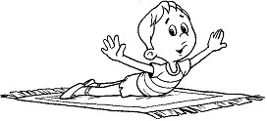
Руки в стороны, и вот
Мы летим, как самолёт!

4. «Окошко»

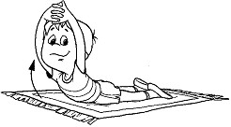
И. п. — лёжа на животе. Поднять голову и плечевой пояс, вытянуть руки вверх, пальцы сцеплены в замок, задержаться в этом положении на счёт 1 – 2 – 3 , вернуться в и. п.
Сделаю окошечко
И посмотрю немножечко
5. «Хлопок»
И. п. — лёжа на животе. Поднять голову и плечевой пояс, руки в «крылышках». Хлопок руками впереди, руки в «крылышки», вернуться в и. п. Повторить 2—4 раза.
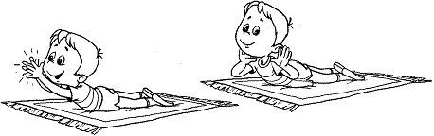
6. «Движения руками»
И. п. — лёжа на животе. Поднять голову и плечевой пояс, руки в «крылышки» - в стороны - в «крылышки», вернуться в и. п. Повторить 2 - 4 раза.
Упражнения руками делать мы умеем.
Чтобы мышцы укрепить —
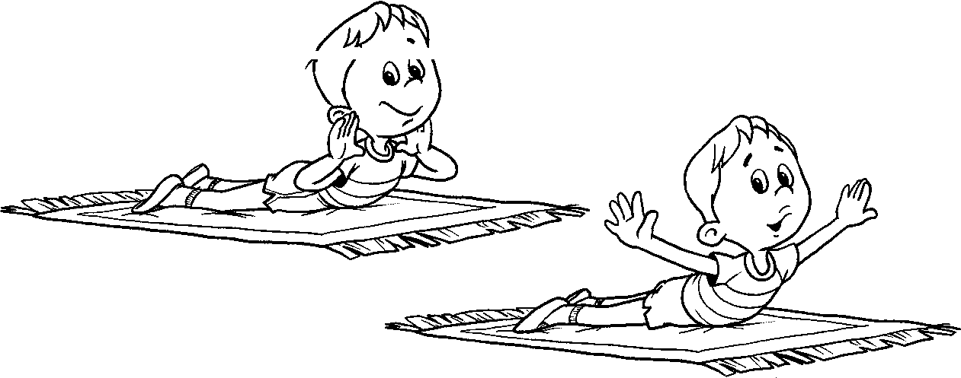

7. «Кружочки»

И. П. — лёжа на животе. Поднять голову и плечевой пояс, руки к плечам. Круговые движения локтями вперёд (4 раза) и назад (4 раза), вернуться в и. п. Повторить 2 - 4 раза.
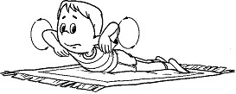

8. «Кулачки»

И. п. — лёжа на животе. Поднять голову и плечевой пояс, вытянуть руки вперёд. Сжимать и разжимать кулаки на счёт 1 – 2 – 3 – 4 - 5, вернуться в и. п. Повторить 2 - 4 раза
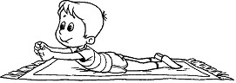

9. «Птичка»

И. л. — лёжа на животе. Поднять голову и плечевой пояс, руки вперёд - в стороны - вперёд, вернуться в и. п. Повторить 2 - 4 раза.
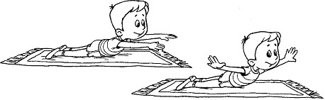
10. «Замок» и «Крылышки»
И. п. — лёжа на животе. Поднять голову и плечевой пояс, руки за голову (пальцы сцеплены в «замок» на затылке), задержаться в этом положении на счёт 1 – 2. Вернуться в И. п. Руки в «крылышки, задержаться так же на счёт 3 - 4, вернуться в и. п. Повторить 2 - 4 раза.
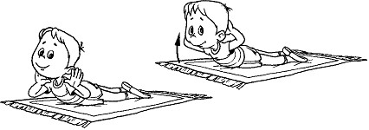
11. «Лодочка»
И. п. — лёжа на животе. Поднять голову и плечевой пояс, руки вперёд с одновременным подниманием ног — «лодочка», задержаться в этом положении на счёт 1 – 2 – 3, вернуться в и. п. Повторить 2 – 4 раза
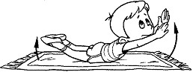
Тренирую мышцы я —
Это «лодочка» моя.

12. «Рыбка»

И. п. — лёжа на животе. Поднять голову, плечи и грудь, руки отвести назад, ладонями к телу, задержаться в этом положении на счёт 1 – 2 – 3 – 4 - 5, вернуться в и. п. Повторить 2 – 4 раза
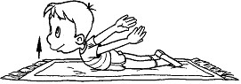
Делать «рыбку» научились,
Потому что не ленились
13. «Пловец»
И. п. — лёжа на животе. Имитировать плавание кролем и брассом на счёт 1 – 2 – 3 – 4 - 5, повторить 2-4 раза.
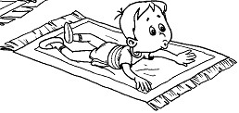
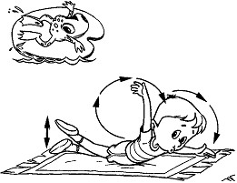
Как в бассейне по воде,
Я плыву на животе.
Ногами — кроль,
Руками — брасс,
Покажу я высший класс!

14 - 15. «Поднимание прямых ног вверх»

Поочерёдное поднимание ног
И. п. — лёжа на животе, руки согнуты впереди, голова лбом лежит на тыльной поверхности кистей рук. Поднимать ноги поочерёдно, не отрывая туловища от пола. Повторить 4 - 6 раз каждой ногой.
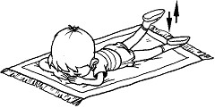
По одной и вместе ноги поднимаю.
Я хочу быть сильным - мышцы напрягаю.
Одновременное поднимание ног
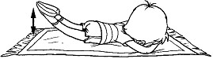
Поднять обе ноги одновременно, задержаться в этом положении на счёт 1 – 2 - 3, вернуться в и. п. Повторить 2 - 4 раза.

16 - 18. «Кошечка»

Кошечка ласковая
И. п. — стоя на четвереньках. Поднять голову, спину прогнуть, сказать «мяу!» «кошечка ласковая», вернуться в и. п. Повторить 2 - 4 раза.
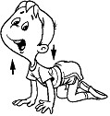
Спинка гибкая у нас,
Как у кошечки как раз!
«Мяу!» — спинку мы прогнём,
«Фру!» — сердиться все начнём.
Кошечка гибкая
И. п. — стоя на четвереньках. Согнуть руки в локтях, прогнуться, подбородком тянуться к полу с продвижением вперёд; выпрямляя руки, вернуться в и. п. Повторить 4 - 6 раз.
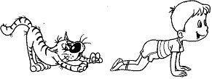
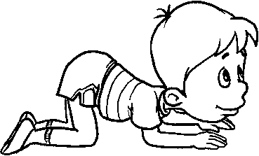

«Кошечка сердитая»
И. п. — стоя на четвереньках. Опустить голову вниз, спину выгнуть, сказать «фрр!» — «кошечка сердитая», вернуться в и. п. Повторить 2 - 4 раза.
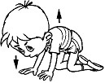

19. «Мах ногой назад»

И. п. — стоя на четвереньках, спина прямая. Мах ногой назад, вернуться в и. п. То же — другой ногой. Повторить 4 - 6 раз
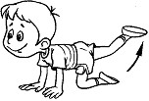
Мах назад, смотрю вперёд —
Тренируюсь я под счёт.

20. «Тянемся - потянемся»

И. п. — стоя на четвереньках. Поднять прямую левую ногу назад, прямую правую руку — вперёд, потянуться рукой и ногой в противоположные стороны. Голову не опускать, смотреть на руку, вернуться в и. п. То же — правой ногой и левой рукой. Повторить 2 - 4 раза.
